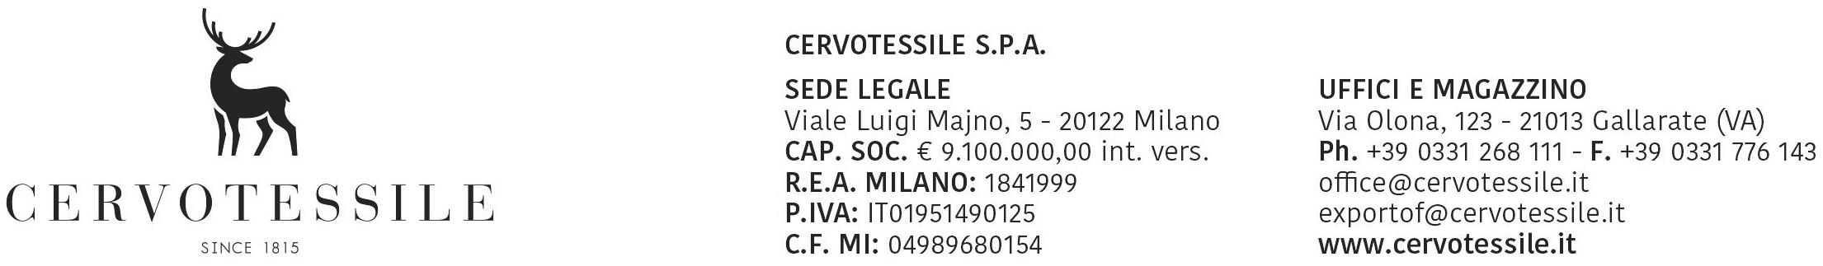

OGGETTO: DICHIARAZIONE DI LIBERA ESPORTAZIONE

Il sottoscritto PELLEGATTI MARCO in nome e per conto della società CERVOTESSILE SPA con sede in GALLARATE, VIA OLONA 123 dichiara che tutta la merce da noi esportata NON è soggetta a licenze di esportazione e quindi:.

(Y901) non rientra nell’elenco dei beni come da Regolamento CEE n. 1183/2007 del Consiglio del 18 settembre 2007, che modifica e aggiorna il regolamento CEE n. 1334/2000 che istituisce un regime comunitario di controllo delle esportazioni di prodotti e tecnologie a duplice uso (DUAL USE)- bene non incluso nell'elenco dei prodotti a duplice uso cui Reg.to (CE) n. 428/2009 e relative modifiche;
(Y902) trattasi di merci diverse da quelle descritte nelle note OZ relative al controllo all'esportazione di sostanze che riducono lo strato di ozono reg.to CEE nr. 1005/2009 del 31.10.2099
(Y900) non rientra nell’elenco dei beni come da Regolamento CEE n. 0709/10 del 15 agosto 2010, relativo alla protezione di specie della flora e della fauna selvatiche mediante il controllo del loro commercio (CONVENZIONE DI WASHINGTON – CITES);
(Y903) non rientra nell’elenco dei beni come da Regolamento CEE n. 0116/09 del Consiglio del 2 marzo 2009, relativo all’esportazione di beni culturali;
(Y904-Y906) non rientra nell’elenco dei beni come da Regolamento CEE n. 1236/2005 del Consiglio del 27 giugno 2005, relativo al commercio di determinate merci che potrebbero essere utilizzate per la pena di morte, per la tortura o per altri trattamenti o pene crudeli, inumani o degradanti;
(Y922) non contenenti pelliccia di cane e di gatto in conformità del Regolamento CE N. 1523/2007 (GUCE L 343)
(Y902) trattasi di prodotto la cui esportazione non è vincolata al rilascio dell’autorizzazione dalla Commissione delle Imprese come previsto dal regolamento Ce 2037/2000 del Parlamento Europeo circa le sostanze che riducono lo strato d’ozono
(Y916) Prodotto non soggetto alle disposizioni del regolamento (CE) n. 689/2008 sull'esportazione e importazione di sostanze chimiche, allegato I
(Y917) Prodotto non soggetto alle disposizioni del regolamento (CE) n. 689/2008
sull'esportazione e importazione di sostanze chimiche, allegato V
(Y920) Prodotti non soggetti alle disposizioni controllo all’esportazione delle merci e delle tecnologie sottoposte a restrizioni cui reg. R0036/12 dd 1901.12 pertanto la merce non è soggetta a restrizioni per la spedizione verso la Siria
(4099) trattasi di articoli diversi da quelli di cui al regolamento (CE) N.1210/2003 (GU L 169) e quindi non soggetto a restrizioni.
(4999 ) Prodotti, che non contengono o non dipendono da sostanze che riducono lo strato di ozono (reg.to 1005/93)
(3201) trattasi di miscugli di sostanze NON contenenti una o più delle seguenti sostanze : efedrina, pseudoefedrina, safrolo : LPS/SPX

Consapevole di assumere ogni conseguente responsabilità sulla non veridicità delle dichiarazioni rilasciate, si dichiara inoltre che la dichiarazione cui sopra è valida fino a nostra ulteriore comunicazione che sarà eventualmente fatta pervenire con raccomandata R/R

Gallarate, 25/01/2021

